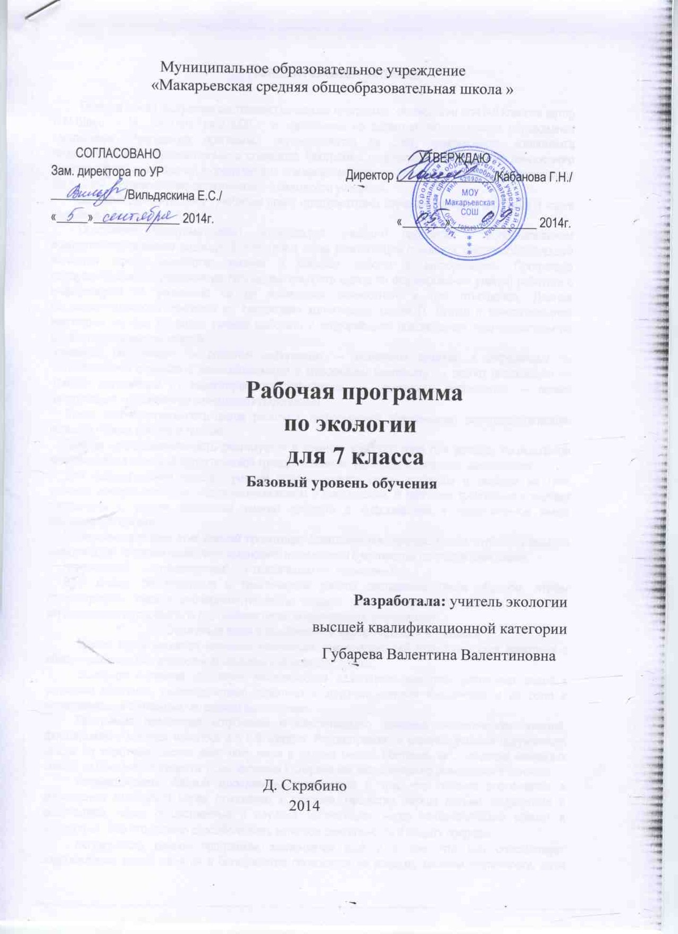

Пояснительная записка

Предлагаемая программа составлено на основе программы по экологии для 6-9 классов автор И.М.Швец - М.: Вентана-Граф,2009 г. и направлена на развитие экологического образования школьников. Реализация программы осуществляется за счет регионального компонента государственного образовательного стандарта. Программа направлена на выявление личностного смысла в получении знаний в средство для становления духовно-ценностных основ развивающихся личностей, формирование экологической грамотности учащихся.
Согласно действующему учебному плану предусмотрено изучение экологии в объеме 1 час в неделю в 6-9 классах.
Программа предусматривает организацию учебного процесса с использованием компетентностного подхода. В комплексе сфер компетенций основной, системообразующей является сфера выработки умений и навыков работы с информацией. Программа предусматривает определенную последовательность шагов по формированию умений работать с информацией от узнавания ее до выявления личностного к ней отношения. Данная последовательность основана на таксономии когнитивных целей П. Блума с конкретизацией некоторых из них. Развитие умений работать с информацией предполагает последовательную отработку следующих умений:
узнавание информации → описание информации → выделение главного в информации → сопоставление главного и второстепенного в информации (контекст) → анализ информации → синтез информации → характеристика информации → применение информации → оценка информации → личностное отношение к информации.
Такая последовательность шагов работы с информацией обеспечивает совершенствование навыков чтения текстов и письма.
Данная последовательность реализуется в течение учебного года при условии прохождения каждого шага в обычной дидактической триаде: усвоение, усовершенствование, закрепление.
Для формирования каждого умения предполагается серия вопросов и заданий на трех уровнях: воспроизведения, частично-поисковом и творческом. В програме требования к ученику составлены с учетом выработки умений работать с информацией в предложенной выше последовательности.
Совершенствование этих умений происходит благодаря постижению более глубокого смысла информации, который позволяет установить взаимосвязи с контекстом по следующей схеме:
предметный → общенаучный → социальный → культурный
В 7 классе лабораторные и практические работы составлены таким образом, чтобы сформировать умение экспериментировать: ставить цель эксперимента, выбирать условия, корректировать условия для достижения цели, моделировать эксперимент.
Основные идеи и особенности курса экологии в 7 классе
Целью курса является изучение важнейших закономерностей взаимодействия животных с абиотическими и биотическими факторами окружающей среды.
Основное внимание уделяется экологическим адаптациям животных различных видов к условиям обитания, взаимодействию животных с другими членами биоценозов и их роли в естественных и созданных человеком экосистемах.
Программа предлагает углубление и конкретизацию основных экологических понятий, формирование которых началось в 5 и 6 классах. Рассматривается влияние условий окружающей среды на животных, состав животного мира в разных местах обитания, многообразие взаимных связей разных живых существ, роль человека в сохранении экологического равновесия в природе.
Актуальность данной программы заключается в том, что ребенок вовлекается в социальные отношения через отношение к природе, обществу, между детьми, педагогами и родителями, через общественные и научные организации, через психологический климат в коллективе. Всѐ это должно способствовать активной деятельности в защиту природы.
Актуальность данной программы заключается ещѐ и в том, что она способствует оздоровлению детей: занятия в большинстве проводятся на воздухе, лишены статичности, дети находятся в постоянном контакте с природой с животными, что обеспечивает устойчивый эмоциональный уровень. Программа способствует формированию активной жизненной позиции обучаемых, что предполагает гармоничное сочетание таких качеств, как самопознание, самореализация, творческое саморазвитие.
На основе удовлетворения естественного детского интереса к окружающему нас миру создать условия к формированию экологической культуры школьника, основной чертой которой является ответственное отношение к природе.

Тематический план 7класс
№ | Название темы | Кол-во часов
Тема 1. | Экология животных: раздел науки и учебный предмет | 1ч
Тема 2. | Условия существования животных | 3ч
Тема 3. | Вода в жизни животных | 2ч
Тема 4. | Кислород в жизни животных | 1ч
Тема 5. | Температура в жизни животных | 2ч
Тема 6. | Свет в жизни животных | 1ч
Тема 7. | Жилища в жизни животных | 1ч
Тема 8. | Среды жизни | 5ч
Тема 9. | Сезонные изменения в жизни животных | 4ч
Тема 10. | Биотические экологические факторы в жизни животных | 4 ч
Тема 11. | Численность животных | 3ч
Тема 12. | Изменения в животном мире Земли | 6ч
 | Итого: | 34 ч

Требования к уровню подготовки учащихся 7 класса по курсу «Экология животных»
1. Называть и описывать ощущения от восприятия различных экологических факторов с помощью различных органов чувств.
2. Описывать многообразие условий обитания животных. Называть основные возрастные периоды в онтогенезе животных различных классов.
3. Приводить примеры экологического неблагополучия среди животных, различных форм взаимодействия между животными, разнообразия реакций животных на изменение раз-личных экологических факторов, редких и охраняемых животных своего региона.
4. Объяснять взаимовлияние экологических факторов и живых организмов, особенности распространения животных в зависимости от действия экологических факторов.
5. Давать характеристику основным видам приспособлений животных к различным экологическим факторам и их совокупности, основным средам обитания животных.
6. Объяснять взаимоотношения между животными разных видов, состояние популяций животных по динамике популяционных характеристик.
7. Объяснять значение различных экологических факторов для существования животных в экосистеме и для хозяйственных нужд человека; значение биоразнообразия животного мира для устойчивого развития экосистем.
8. Понимать роль и значение человека для сохранения разнообразных сред обитания животных, понимать роль человека в изменении численности отдельных видов животных и в уменьшении их биоразнообразия.
9. Объяснять роль и значение животных в распространении живого вещества на планете Земля.
10. Прогнозировать изменения в развитии животного мира Земли под воздействием природоохранной, селекционной, генно-инженерной деятельности человечества, а также деятельности по созданию клонов.
11. Применять знания по аутоэкологии животных для ухода за домашними и сельскохозяйственными животными.
12. Называть этические нормы взаимоотношений человека с живыми объектами природы.
УМК:
Программа: Экология животных. 7 класс. Автор - И.М. Швец, М.: «Вентана - Граф», 2009.
Учебник: Экология животных. 7 класс. В.Г. Бабенко, Д.В. Богомолов. ––М.: Вентана – Граф,2010.
Рабочая тетрадь: Экология животных. 7 класс. В.С. Кучменко, Л.А. Громова. - М.: Вентана – Граф,2013

Содержание тем учебного материала
7 класс
Тема 1. Экология животных: раздел науки и учебный предмет (1ч)
Экология животных как раздел науки. Биосферная роль животных на планете Земля. Многообразие влияния животных на окружающую среду. Особенности взаимодействия животных с окружающей средой. Экология животных как учебный предмет.
Основные понятия: экология животных, биосферная роль животных, взаимосвязь животных с окружающей средой.
Тема 2. Условия существования животных (3ч)
Многообразие условий обитания. Среды жизни. Взаимосвязи организма и среды обитания. Предельные условия существования животных.
Основные понятия: среда обитания, условия существования, изменчивость условий, автотрофы, гетеротрофы, пассивное питание, активное питание.
Экскурсия: Условия обитания животных.
Тема 3. Вода в жизни животных (2 ч)
Значение воды в жизни животных. Вода как необходимое условие жизни животных. Влажность как экологический фактор. Эко логические группы животных по отношению к воде. Приспособление животных к различным условиям влажности. Поступление воды в организм животного и ее выделение.
Основные понятия: содержание воды, поступление воды в организм, выделение воды из организма.
Лабораторная работа: Реакция дождевых червей на различную влажность почвы.
Тема 4. . Кислород в жизни животных (1ч)
Значение воздуха в жизни животных. Газовый состав и движение масс воздуха как экологические факторы в жизни животных. Кислород и углекислый газ в жизни животных. Приспособления у животных к извлечению кислорода из окружающей среды. Дыхание животных.
Основные понятия: окисление, газовый состав атмосферы, содержание кислорода в воде, дыхание водных животных.
Домашняя практическая работа: Сравнение приспособлений млекопитающих к воздушной и наземной средам жизни.
Тема 5. Температура в жизни животных (2ч)
Значение тепла для жизнедеятельности животных. Температура как экологический фактор. Экологические группы животных по отношению к теплу. Холоднокровные и теплокровные животные. Реакции животных на изменения температуры. Способы регуляции теплоотдачи у животных.
Основные понятия: холоднокровные животные, двигательная активность, спячка, оцепенение, теплокровные животные.
Лабораторная работа: Движение амебы при разных температурах.
Тема 6. Свет в жизни животных (1ч)
Отношение животных к свету. Свет как экологический фактор. Дневные и ночные животные. Особенности распространения животных в зависимости от светового режима.
Основные понятия: органы зрения и органы свечения, дневные животные, ночные животные, световой режим.
Тема 7. Жилища в жизни животных (1ч)
Жилище как среда обитания и одно из важнейших условий существования животных. Разнообразие жилищ.
Основные понятия: жилище животного, многообразие жилищ: дупло, нора, логово, лежбище, лежка, гнездо.
Тема 8. Среды жизни (5ч)
Наземная среда обитания. Животный мир суши. Особенность условий обитания и разнообразие животных тундры, лесов умеренной зоны, степей, саванн и прерий, пустынь, тропических лесов, горных областей.
Водная среда обитания. Условия обитания животных в воде. Отличия от условий обитания на суше. Приспособление животных к жизни в воде. Особенности жизни животных в морях и океанах, в пресных водоемах.
Почва как среда обитания животных. Животный мир почвы. Приспособления у животных к жизни в почве. Почвенные животные и плодородие почвы.
Живой организм как среда обитания животных. Приспособления у животных к жизни в живых организмах.
Основные понятия: видовое разнообразие, природно-химические зоны Земли, суша, водоемы как жилище, бентос, планктон, почва как специфическая среда обитания животных.

Тема 9 Сезонные изменения в жизни животных (4 ч)
Сезонные изменения в жизни животных как приспособление к меняющимся условиям существования. Оцепенение. Спячка. Приспособления морфологические, физиологические и поведенческие. Миграции как приспособление к сезонным изменениям условий обитания.
Основные понятия: оцепенение, спячка, длина светового дня, миграции.
Лабораторная работа:
Влияние сезонных изменений на развитие насекомых.
Домашняя практическая работа:
Фенологические наблюдения за животными зимой и весной.

Тема 10. Биотические экологические факторы в жизни животных (4 ч)
Животные и растения. Взаимное влияние животных и растений. Значение животных в жизни растений. Растения в жизни животных.
Взаимоотношения между животными. Внутривидовые взаимоотношения, связанные с размножением. Взаимоотношения между родителями и потомством. Групповой образ жизни, лидерство и подчиненность.
Отношения между животными различных видов. Различные формы взаимодействия между животными. Пищевые связи. Хищники и жертвы. Отношения «паразит — хозяин». Нахлебничество. Квартирантство. Конкурентные и взаимовыгодные отношения между животными.
Животные и микроорганизмы. Роль микроорганизмов в жизни животных. Бактериальные и грибковые заболевания животных.
Основные понятия: внутривидовые взаимоотношения, территориальные взаимоотношения, жизненное пространство, хищник и жертва, пищевые связи, взаимное приспособление, сожительство, взаимопомощь.
Тема 11. Численность животных (3 ч)
Популяции животных. Плотность популяции. Численность популяции. Колебания численности. Динамика численности различных животных.
Основные понятия: область распространения, неоднородность среды, плотность населения, численность популяции, динамика
численности.
Лабораторная работа: Динамика численности дрозофилы.
Тема 12. Изменения в животном мире Земли (6 ч)
Многочисленные и малочисленные виды. Причины сокращения численности видов. Естественное и искусственное изменение условий обитания. Охрана животных.
Животные и человек. История становления взаимоотношений человека и животных. Одомашнивание животных. Редкие и охраняемые животные. Красная книга. Охраняемые территории России и ряда зарубежных стран. Региональные охраняемые территории.
Основные понятия: многочисленные виды, малочисленные виды, деятельность человека, загрязнения, Красная книга, исчезающие виды, охрана животных, жилье человека как среда обитания для животных, заказник, национальный парк.
Экскурсия на одну из ближайших охраняемых природных территорий или в краеведческий музей.

Календарно-тематическое планирование на 2014/2015 учебный год
Экология 7 класс
№ п/п | Тема | Отработка основных определений и  ведущих понятий | Дом. задание | ДАТА
 |  |  |  | план | факт
Тема 1. Экология животных: раздел науки и учебный предмет (1 ч.)
1 | Экология животных как раздел науки как учебный предмет. | Экология животных, биосферная роль животных, взаимосвязь животных с окружающей средой | § 1
Тема 2. Условия существования животных (3 ч.)
2 | Многообразие условий обитания. Среды жизни. Взаимосвязи организма и среды обитания. | Среда обитания, условия существования, изменчивость условий | § 6
3 | Предельные условия существования животных. |  | § 7-9
4 | Экскурсия «Условия обитания животных». |  | р/т с.9-10
Тема 3. Вода в жизни животных (2 ч.)
5 | Значение воды в жизни животных . Лаб.р. «Реакция дождевых червей на различную влажность почвы». | Содержание воды, поступление воды в организм, выделение воды из организма | § 10
6 | Экологические группы животных по отношению к воде |  | § 10
Тема 4. Кислород в жизни животных (1 ч.)
7 | Значение воздуха в жизни животных | Окисление, газовый состав атмосферы, содержание кислорода в воде, дыхание водных животных | § 11
Тема 5. Температура в жизни животных (2 ч.)
8 | Значение тепла для жизнедеятельности животных.  Лаб.р. «Движение амёбы при разных температурах». | Холоднокровные животные, двигательная активность, спячка, оцепенение, теплокровные животные | § 12
9 | Экологические группы животных по отношению к теплу |  | § 12
Тема 6. Свет в жизни животных (1 ч.)
10 | Отношение животных к свету. | Органы зрения и органы свечения, дневные животные, ночные животные, световой режим | § 13
Тема 7. Жилища в жизни животных (1 ч.)
11 | Жилище как среда обитания и одно из важнейших условий существования животных | Жилище животного, многообразие жилищ: дупло, нора, логово, лежбище, лежка, гнездо | § 14
Тема 8. Среды жизни (5 ч.)
12 | Наземная среда обитания. Животный мир суши | Видовое разнообразие, природно-химические зоны Земли, водоемы как жилище, бентос, планктон, почва как специфическая среда обитания животных | § 15-20
13 | Водная среда обитания. Особенности жизни животных с морях, океанах, в пресных водоемах |  | § 21-23
14 | Почва как среда обитания животных. Животный мир почвы |  | § 24-25
15 | Живой организм как среда обитания живых организмов. |  | Записи в тетради
16 | Приспособления у животных к жизни в разных средах |  | Записи в тетради
Тема 9. Сезонные изменения в жизни животных (4 ч.)
17 | Сезонные изменения в жизни животных как приспособление к меняющимся условиям существования. | Оцепенение, спячка, длина светового дня, миграции | § 26
18 | Оцепенение. Спячка. |  | § 26
19 | Приспособления морфологические, физиологические и поведенческие. Лаб.р. « Влияние сезонных изменений на развитие насекомых, встречающихся на пришкольном участке» |  | § 27
20 | Миграции как приспособление к сезонным изменениям условий обитания. |  | § 27
Тема 10. Биотические экологические факторы в жизни животных (4 ч.)
21 | Взаимное влияние животных и растений | Внутривидовые взаимоотношения, территориальные взаимоотношения, жизненное пространство, хищник и жертва, пищевые связи, взаимное приспособление, сожительство, взаимопомощь | § 1-3
22 | Взаимоотношения между животными одного вида |  | § 28-31
23 | Отношения между животными различных видов |  | § 32-34
24 | Нахлебничество. Квартиранство. Конкурентные и взаимовыгодные отношения между животными. |  | § 35-36
Тема 11. Численность животных (3 ч.)
25 | Популяции животных. Плотность популяции | Область распространения, неоднородность среды, плотность населения, численность популяции, динамика численности | § 37
26 | Численность популяции. Колебания численности популяций |  | § 37
27 | Динамика численности популяций. Лаб. р. «Динамика численности дрозофилы». |  | § 38
Тема 12. Изменения в животном мире Земли (6 ч.)
28 | Многочисленные и малочисленные виды | Многочисленные виды, малочисленные виды, деятельность человека, загрязнения, Красная книга, исчезающие виды, охрана животных, жилье человека как среда обитания для животных, заказник, национальный парк | § 39
29 | Причины сокращения численности видов |  | § 40
30 | Одомашнивание животных |  | § 41-42
31 | Естественное и искусственное изменение условий обитания |  | § 43-44
32 | Редкие и охраняемые животные. Красная книга |  | § 45
33 | Охраняемые территории России и ряда зарубежных стран. |  | § 46-47
34 | Экскурсия на одну из ближайших охраняемых природных территорий или в краеведческий музей. |  | р/т с.59-61

